ОПИСАНИЕ ATF III + Seel Sweller многофункциональная гидравлическая жидкость с улучшенной герметизирующей способностью для автоматических и некоторых механических коробок передач, для гидравлических систем автомобилей, сервоприводов, а также промышленных приводов. ATF III Öl Stop гарантирует оптимальную работу агрегатов при самых высоких нагрузках и перепадах температур.

СВОЙСТВА - превосходные вязкостно-температурные свойства
- высокая термическая стабильность
- широкий диапазон рабочих температур
- высокая стабильность к старению, хорошая химическая стабильность
- отличные противоизносные свойства, оптимальные фрикционные характеристики
- очень низкая температура застывания
- улучшенные герметизирующие свойства
- отличные антикоррозионные свойства

Соответствует и выполняет следующие классификации и спецификации:

GM Dexron III G
Allison C4
Caterpillar TO-2
Ford Mercon

Полностью выполняет требования:
MB 236.1
MAN 339-C
Voith 55.6335.XX (früher G 607)
ZF-TE-ML 04D, 17C

ТЕХНИЧЕСКИЕ
ДАННЫЕ
Плотность при 15°C : 0,865 г/см³ DIN 51757
Вязкость при +40°C : 36 мм²/с DIN 51562 Вязкость при +100°C : 7,9 мм²/с DIN 51562
Индекс вязкости : 200 DIN ISO 2909
Температура вспышки : 185 °C DIN ISO 2592
Температура застывания : -40 °C DIN ISO 3016
Цвет ASTM : (желтый) DIN 51578

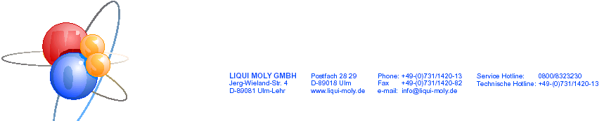

ОБЛАСТЬ
ПРИМЕНЕНИЯ ATF III + Seel Sweller предназначена для использования в автоматических и механических коробках передач, особенно с большим пробегом и утечками жидкости, в раздаточных коробках и механизмах отбора мощности (ретардерах), а также в сервоприводах при наличии рекомендаций и спецификаций производителей механизмов.

ПРИМЕНЕНИЕ При использовании необходимо соблюдать рекомендации производителей автомобилей, КПП, гидравлических систем по типу применяемой жидкости.

ФАСОВКА
ATF III + Seel Sweller
1 л Артикул 7527
4 л Артикул 7528

29/12/2015

Наша информация основывается на тщательных исследованиях и может считаться надежной, однако рекомендации по применению продукции не являются обязательными.

Liqui Moly GmbH, Jerg-Wieland Straße. 4, D-89081 Ulm

Telefon: 07 31/14 20-0, Fax 07 31/14 20 88, e-mail: info@liqui-moly.de, www.liqui-moly.de

